大富豪：
代理后台：http://ip/BackServer/

总后台：http://ip //BackServer/aa/login.php
账号：admin 密码：123456（或者：niuniu520）

胜率vip后台：http://ip /vip/vip/setvip/index.php
账号：admin 密码：123456（或者：niuniu520）

管理后台地址：
默认账户：admin
密码：123456
管理后台使用说明：
一．开代理
- 点击需要被设置用户的ID
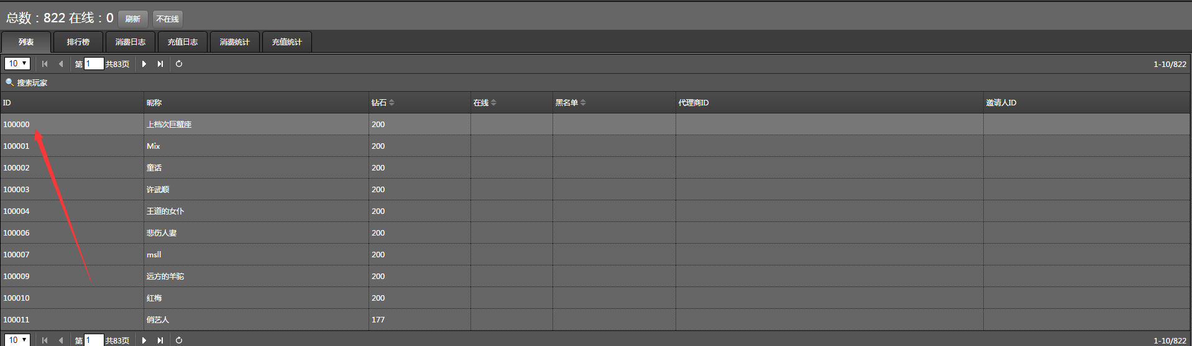2、点击代理商
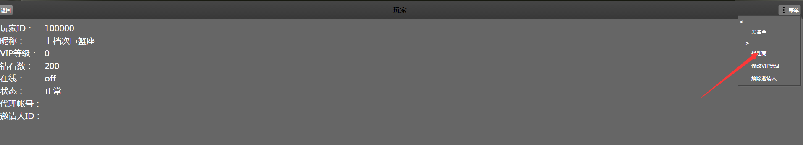
- 在弹出的对话框中填入代理电话号码，点确认，就OK了，代理的登录账户就是这个手机号码，密码默认为123456。
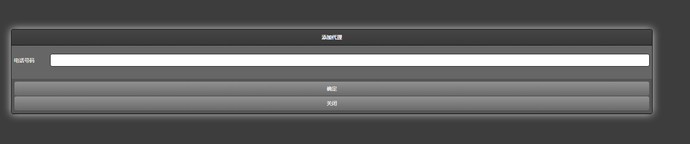

二、给代理充值
1.点击菜单-代理，进入代理目录
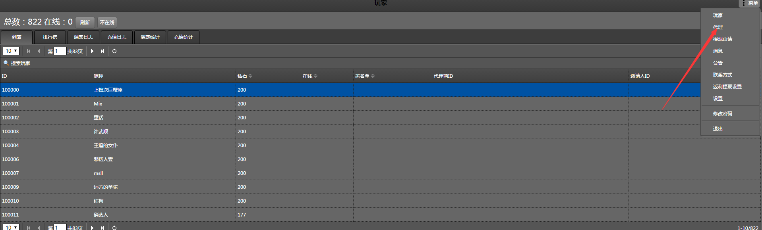
2．点击要充值的代理ID
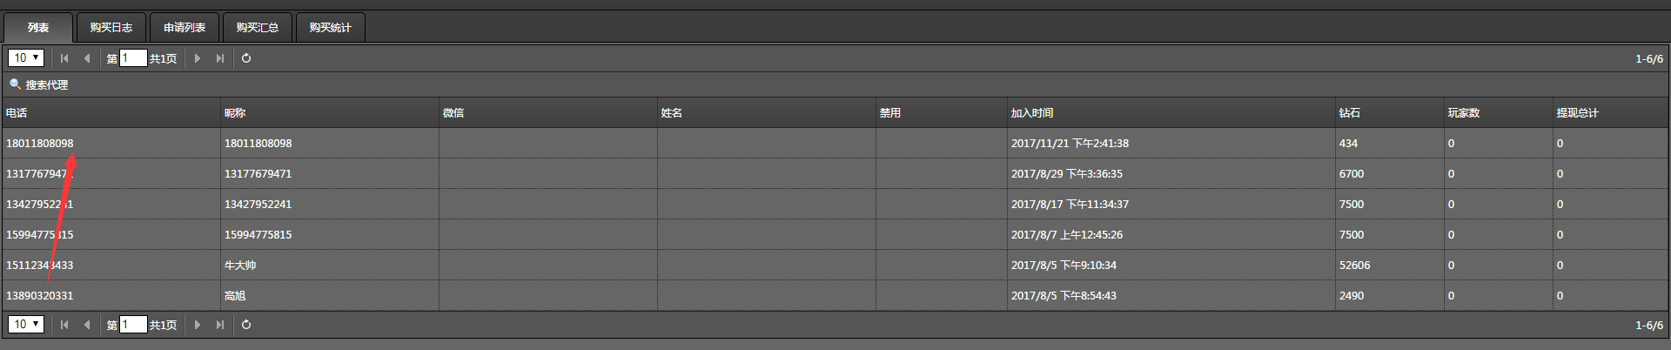
3.点击菜单-充值
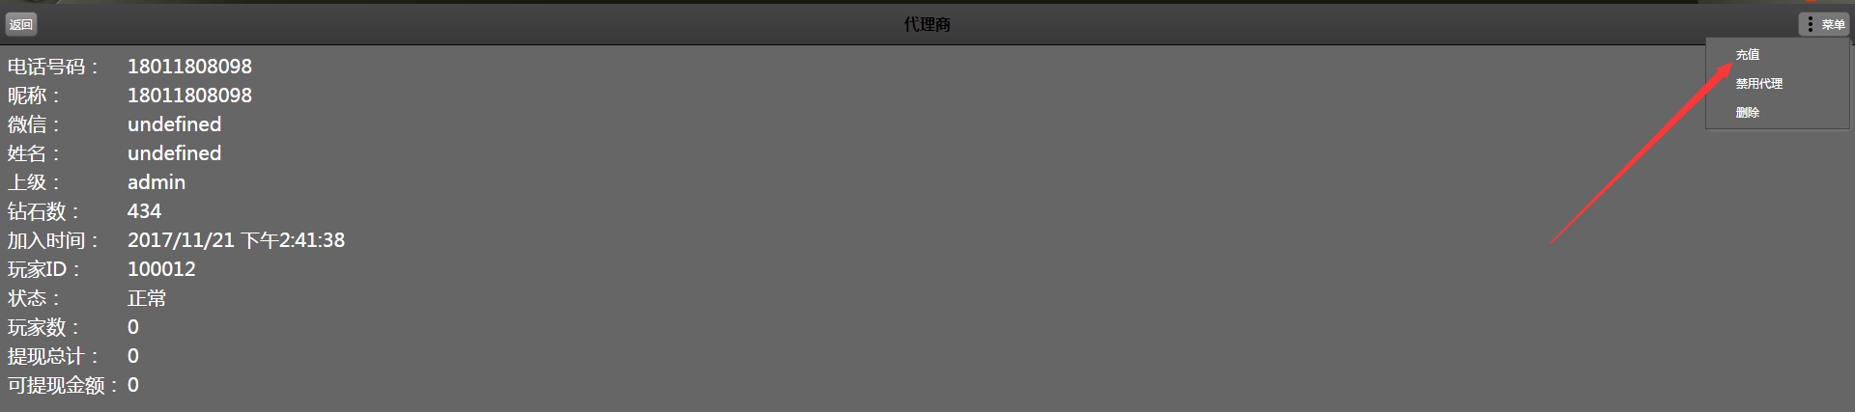
注意：在GM后台给代理充的钻石，代理ID在游戏客户端登录是看不见的，只有在代理后台才能看到，此钻石不能用于代理ID开房间使用，如代理ID要开房间，必须通过代理后台给此ID充值（可以自己给自己充值）。

三、各项查询功能，点击如下图所示位置菜单可以查询了。
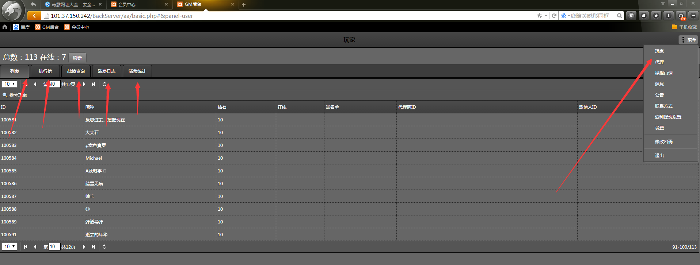

- 玩家俱乐部开通权限
1、点击任意一个玩家，进入玩家个人页面
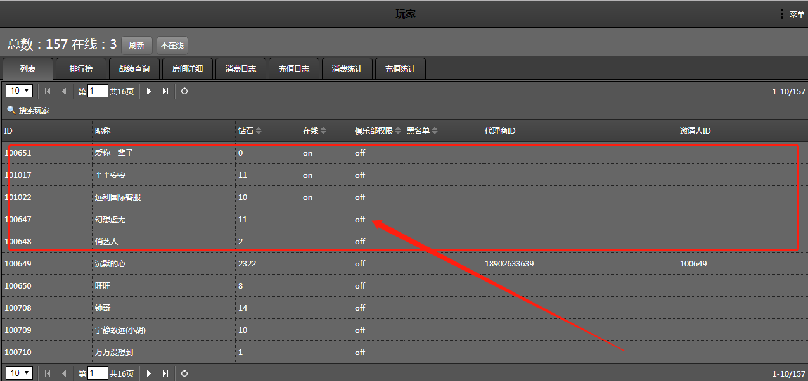
2、点击俱乐部修改权限，修改每个玩家的开通权限即可
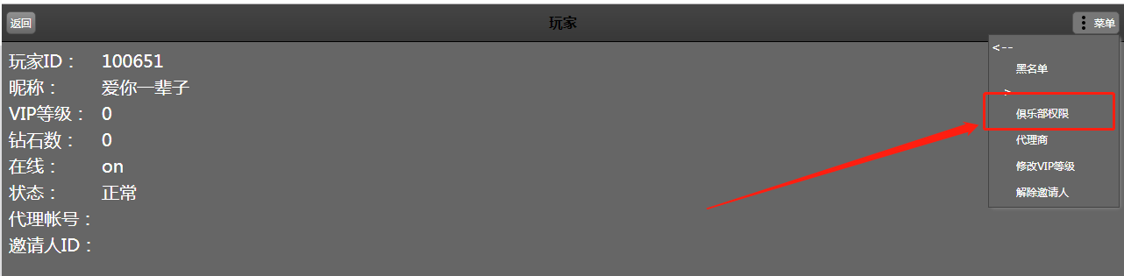

- 机器人配置
- 点击此处，进入机器人页面
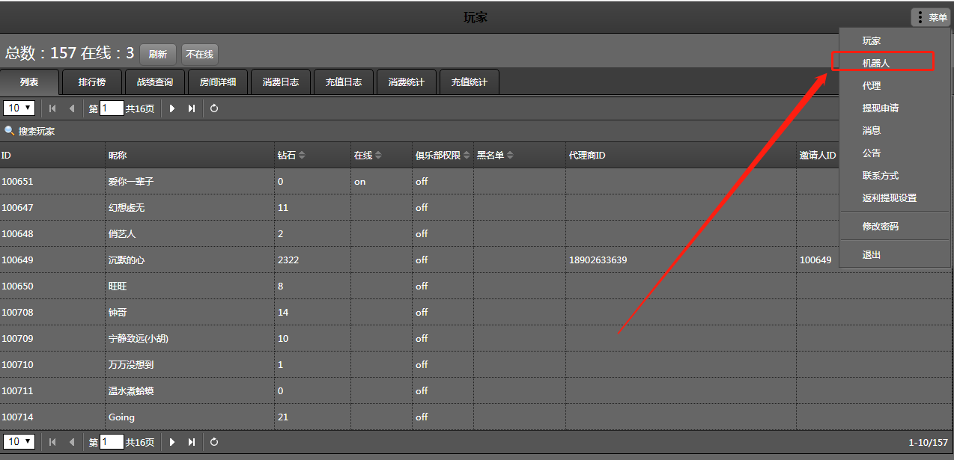

- 点击任意一个机器人，进入机器人设置页面
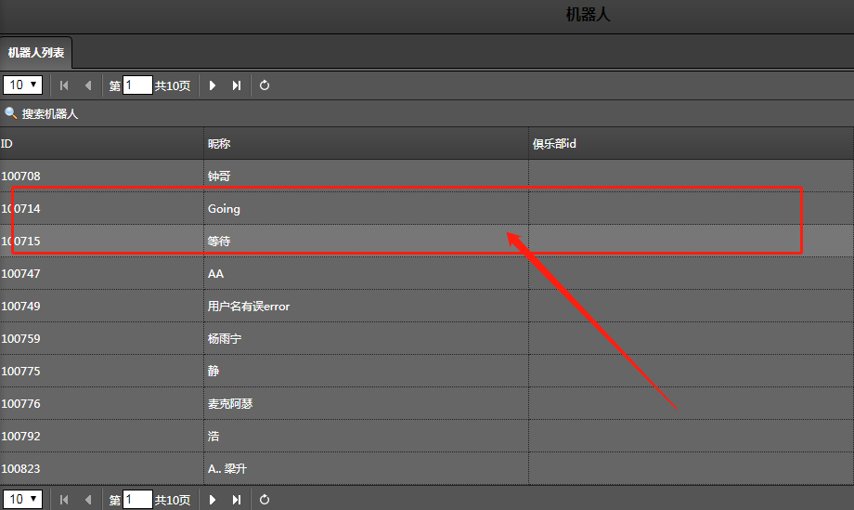

- 有3个按钮。进群，退群，调配
进群：机器人未进入任何俱乐部，加入某个俱乐部
退群：机器人进入了某个俱乐部，退出俱乐部
调配：机器人先存在于某俱乐部，转移到另外一个俱乐部

代理后台地址：
代理后台使用说明：
登录账户为设置代理时的手机号，默认密码123456
1、玩家充值，直接在此界面输入ID，搜索

2、点击搜索到的ID
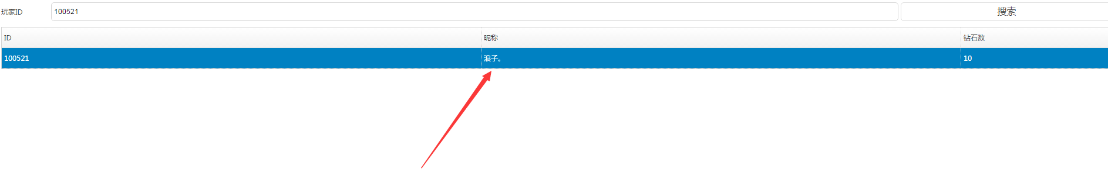
3、直接在如下图所示位置输入要充值的钻石数目，点击确定
